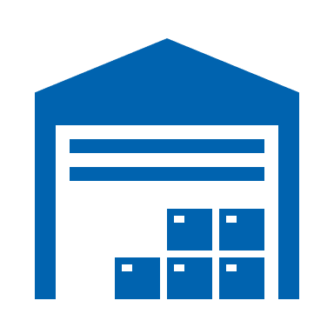PDAP8.next – PDAP - Reklamationsformular Auswertung
  - Formular für die Reklamationsabwicklung inklusive Kosten, Maßnahmen und Fertigungsdaten
25.11.2020
Inhalt
Überblick 1
Highlights 2
Reklamationsaufbau 2
Vorgang zur Reklamationsnummer anzeigen 2
Unterreklamationen – Verknüpfte Vorgänge einbeziehen 3
Exportieren und drucken 4
Filter 5
Unterschiedliche Ausgabeparameter für bestimmte Benutzergruppen 6
Kostenaufschlüsselung 6
Kostenermittlung 7
Gesamtkosten aus Bearbeitung – Nachbereitung – Material und Maßnahmenverfolgung 8
Online Artikel unter: 9
Sie wollen mehr erfahren? 9

Überblick
Mit dem Formular für die Reklamationsabwicklung haben Sie die Auswertung Ihrer Reklamationsvorgänge immer im Blick. Bei Bedarf können Sie den Bericht inklusive Kosten sowohl für die Bearbeitung als auch für die Nachbearbeitung ausgeben lassen. Auch die Gesamtkosten, inklusive Materialkosten werden aufgeschlüsselt. Die Fertigungsdaten geben optional Auskunft über Ausfallmengen, Zeitpunkte und Ausfallstätten. Sie können den Bericht als PDF-Dokument ausgeben und zur Kommunikation gegenüber Ihren Kunden und Lieferanten verwenden. Bestimmten Benutzergruppen können Sie die Parameter so vorgeben, dass diesen jeweils nur die Haupt- oder jeweilige für sie relevante Detailebene angezeigt wird. Dies betrifft insbesondere die Maßnahmen- oder die Kostendetails. Zu jeder Reklamationsnummer aus Ihrem System haben Sie bequem Zugriff aus dem Browser heraus über das zentrale Reporting Portal.

Highlights
- Reklamationsformular zum Vorgang
- Zusammenfassung Inklusive Untervorgänge
- 1 Bericht für unterschiedliche Details
- Auswertung der Vorgangsdaten zur Reklamation
- Darstellung aller wichtigen Informationen zu Maßnahmen, Kosten und den Fertigungsdaten
- Freie Einstellbarkeit zum Informationsgehalt für unterschiedliche Benutzergruppen

Reklamationsaufbau
Der Reklamationsaufbau in PDAP folgt einer baumartigen Struktur. In den Stammdaten finden Sie die Angaben zum Kunden, zum Lieferanten und zur involvierten internen Abteilung, sowie die grundsätzliche Beschreibung zum Problem. Auf der nächsten Ebene stehen die Fehlerdaten. Sie sind die relevante Ebene für die meisten Auswertungen. Zu den Fehlern werden die Maßnahmen, die Fertigungsdaten und die Verursacher verwaltet. Der Bericht fasst die Details auf jeder einzelnen Ebene zusammen und gibt die Gesamtergebnisse zusammengefasst wieder.
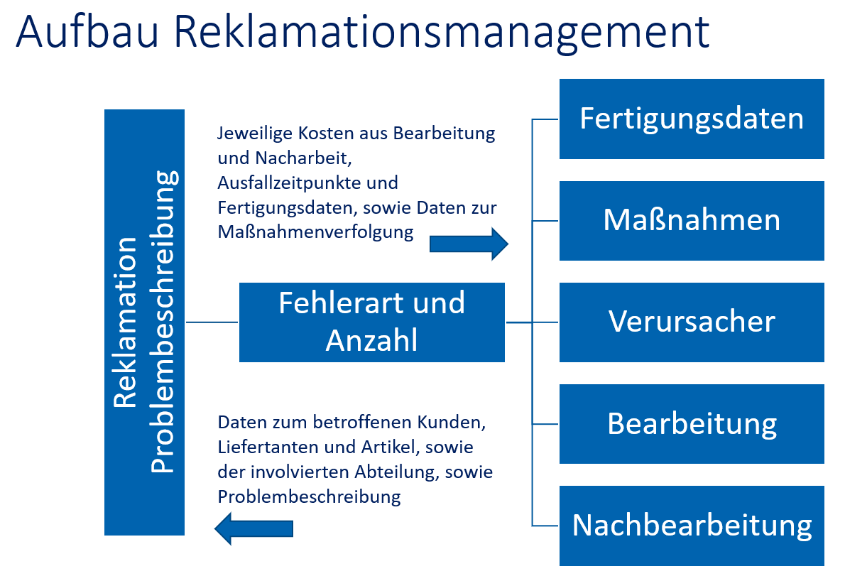
Abbildung 1: Struktur im Reklamationsmanagement

Vorgang zur Reklamationsnummer anzeigen
Über die Angabe der Reklamationsnummer wählen Sie den Vorgang, den Sie aus Ihrem System wiedergeben möchten. Die Stammdaten zum Kunden, Lieferanten, sowie die intern betraute Abteilung, werden zum betroffenen Artikel in den Kopfdaten aufgeführt. Zusätzlich lassen sich die Daten aus der Bearbeitungs- und der Nachbearbeitungsebene zu den Fehlerdaten, inkl. der Maßnahmenauflistung anfügen und die Kosten auf Detail und Gesamtvorgangsebene ermitteln. Die Anzeige wird gestartet, wenn Sie auf „Bericht anzeigen“ klicken.
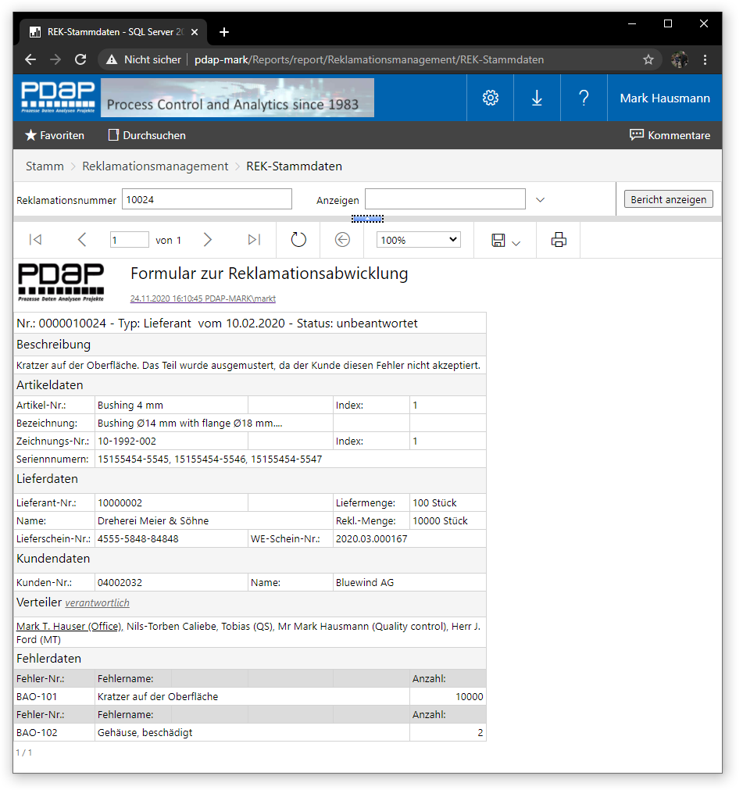
Abbildung 2: Reklamation Auswertungsformular

Unterreklamationen – verknüpfte Vorgänge einbeziehen
Unterreklamationen sind verknüpfte Vorgänge, die unter der gleichen Reklamationsnummer firmieren. So können Sie beispielsweise einen Vorgang der ausgehend vom Kunden gemeldet wurde, über eine interne Bearbeitung an den Lieferanten weiterleiten, sofern sich herausstellen sollte, dass bei bestimmten Fehlern der Lieferant der ursächliche Verursacher ist. Den zusammengefassten Gesamtvorgang inklusive aller angefallenen Kosten und Maßnahmen können Sie dann in dem Bericht insgesamt auswerten.
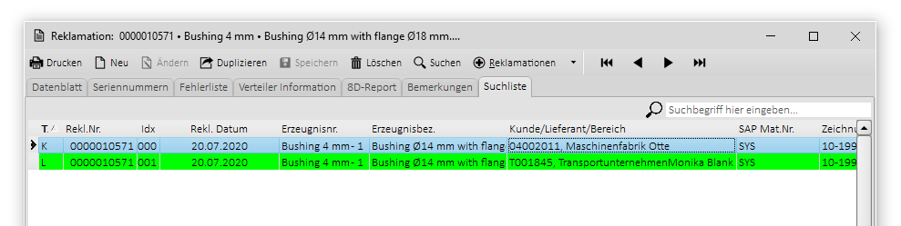
Abbildung 3: Verknüpfte Reklamationsvorgänge
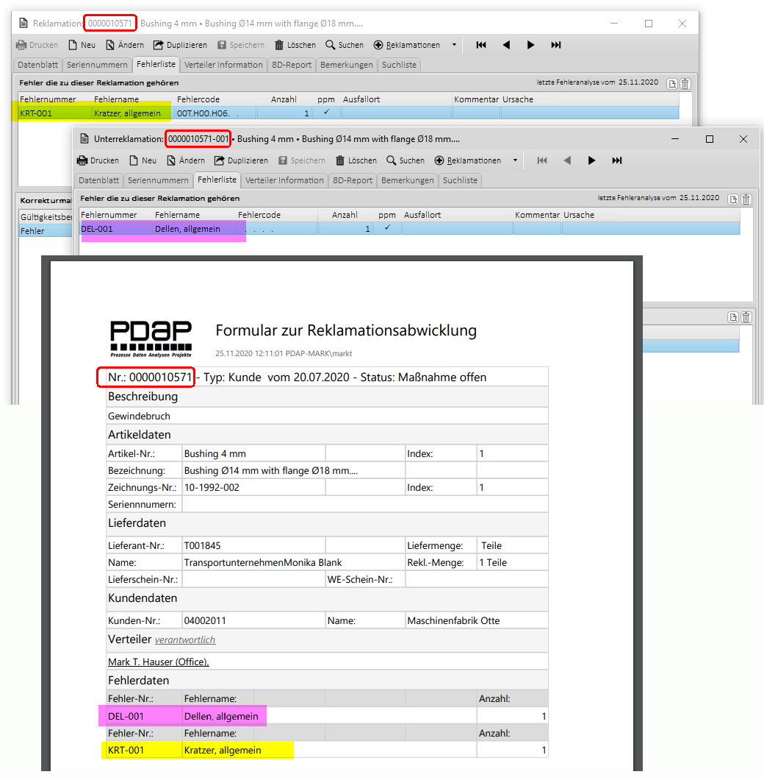
Abbildung 4: Zusammenfassung von Details unter derselben Reklamationsnummer

Exportieren und drucken
Exportieren und drucken können Sie den Bericht z.B. als PDF-Dokument über die Export-Funktion. Es stehen alle gängigen Office Dokumenten-Formate wie Word, Excel oder PDF zur Verfügung.
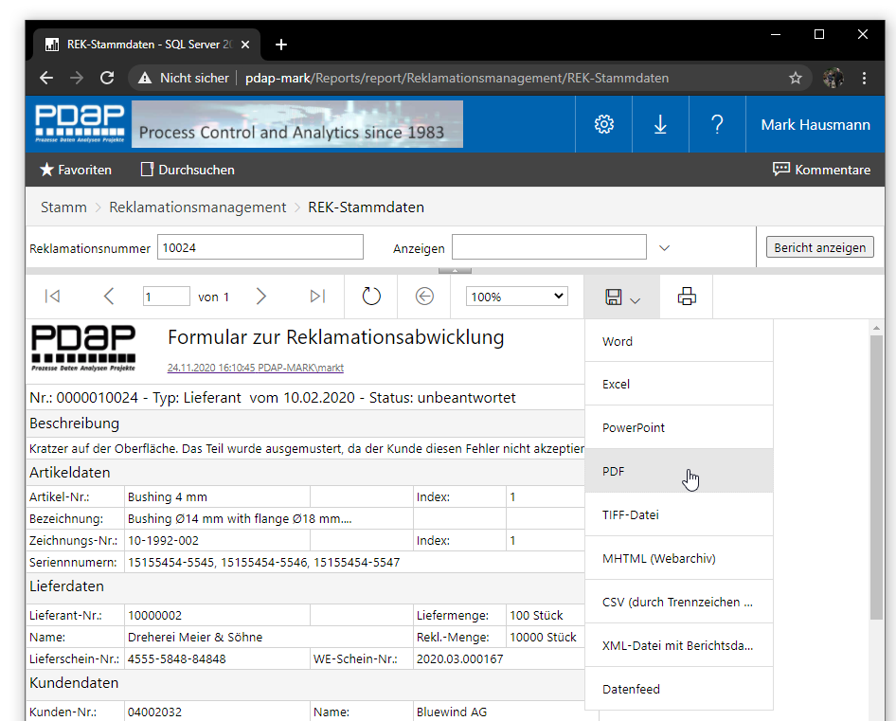
Abbildung 5: Exportieren und Drucken
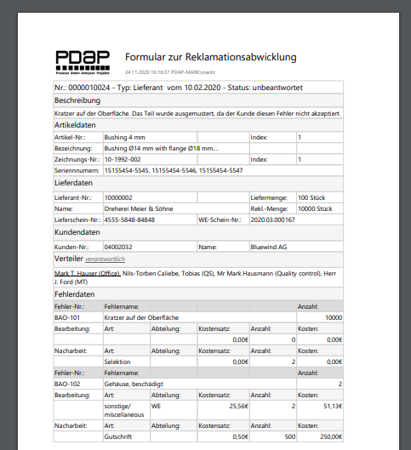
Abbildung 6: Ausgabe als PDF-Dokument

Filter
Über die Filter geben Sie an welche Details in die Ausgabe des Berichts zu Ihrem Reklamationsvorgang aufgenommen werden sollen. Sie können wählen, ob die Einzelkosten des Vorgangs in dem Bericht aufgeschlüsselt werden sollen, ob Sie die Fertigungsdaten benötigen oder ob die Maßnahmen wiedergegeben und ob die Verursacher aufgeführt werden sollen. Auch Bearbeitung und Nachbearbeitung können eingetragen werden. Sie können die unterschiedlichen Bereiche individuell kombinieren.
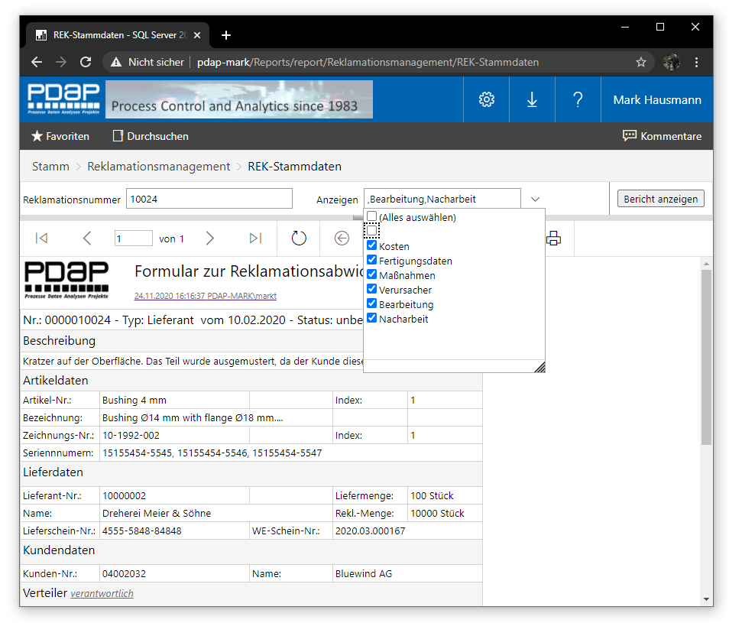
Abbildung 7: Filter zu den Darstellungsoptionen

Unterschiedliche Ausgabeparameter für bestimmte Benutzergruppen
Die Details für die Ausgabe der Berichte können Sie für unterschiedliche Benutzergruppen fest vorgeben, sodass z.B. für den Fertigungsbereich die Fertigungsdaten automatisch mit angezeigt werden, wenn jemand aus diesem Bereich den Bericht aufruft. Die Kostenaufschlüsselung wird automatisch aufgeführt, sofern jemand aus der Buchhaltung seinen Bericht aufruft. Dazu erstellen Sie bereichsbezogene Ordner, auf die Sie auch entsprechende Berechtigungen vergeben können. Anschließend erstellen Sie jeweils verknüpfte Berichte, bei denen Sie die Anzeigeparameter über die Einstellungen entsprechend fest vorgeben.
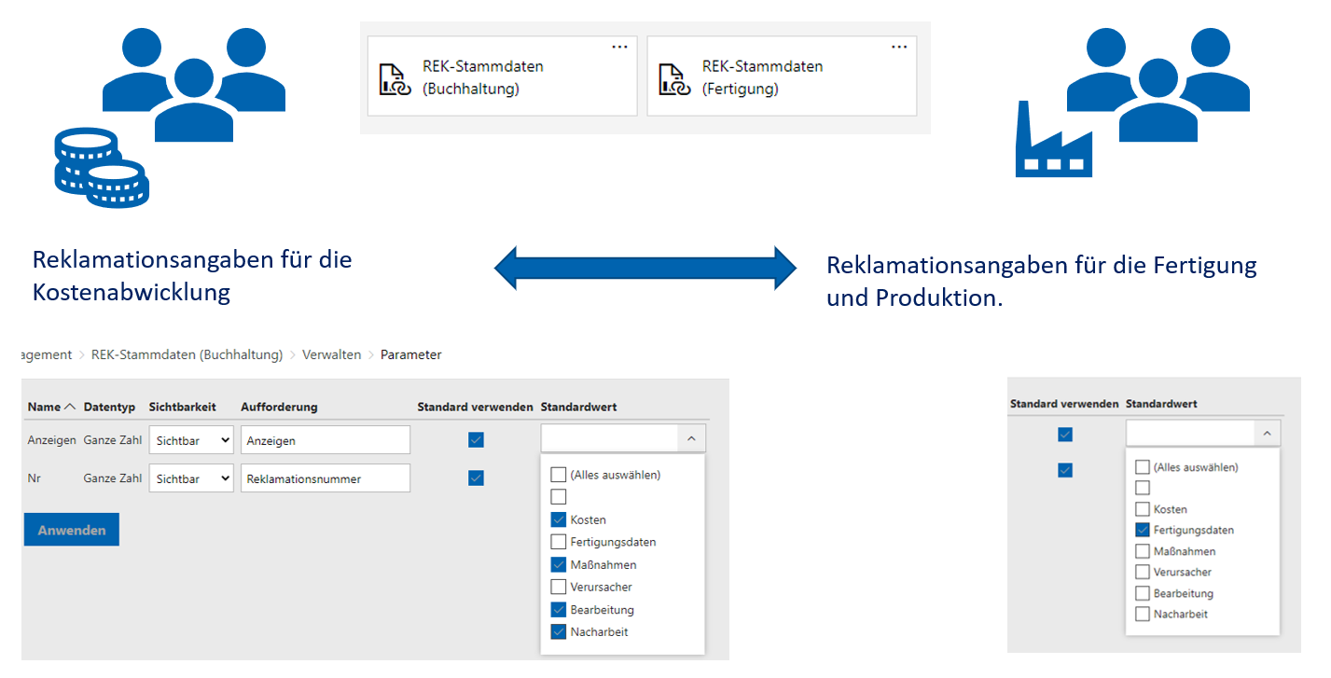
Abbildung 8: Individuelle Darstellungsschwerpunkte für unterschiedliche Bereiche

Kostenaufschlüsselung
Die Kosten werden aufgeschlüsselt nach Bearbeitungs- und Nachbearbeitungskosten, für jeden Fehler einzeln. Die aufgewendeten Materialkosten ergeben sich aus der Verwertungsart „Verschrottung“ am Reklamationsfehler. Dazu werden die Materialkosten des Artikels zum Reklamationszeitpunkt, multipliziert mit der Anzahl dieses Fehlers gewertet. Die Gesamtkosten des Reklamationsvorgangs werden dazu insgesamt ermittelt.
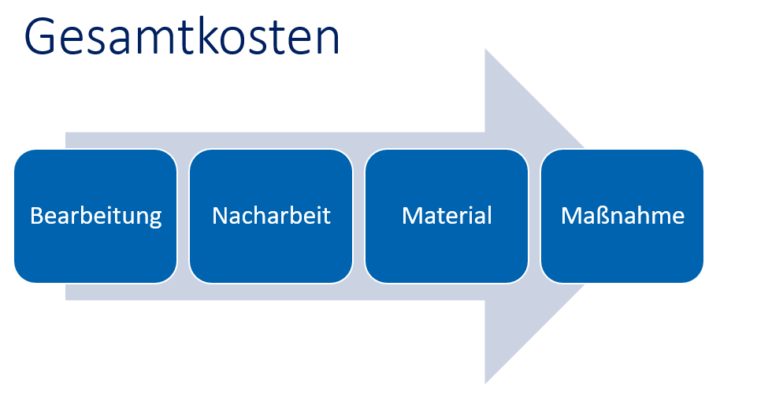
Abbildung 9: Aufschlüsselung der Gesamtkosten
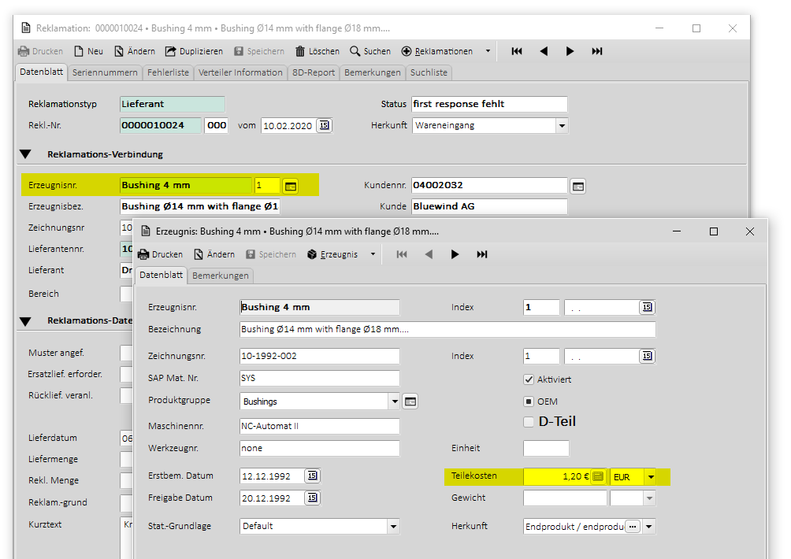
Abbildung 10: Materialkosten zum Zeitpunkt der Reklamation
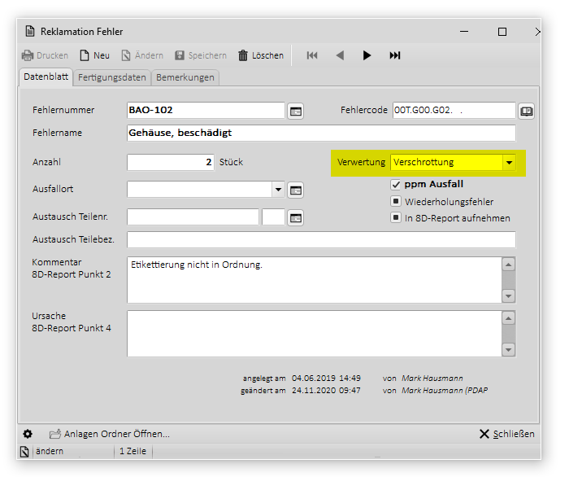
Abbildung 11: Verwertungsart Verschrottung am Reklamationsfehler

Kostenermittlung
Um die Kosten im Bericht darzustellen, müssen Sie unter dem Filter den Bereich Kosten mit anwählen. Um die Bearbeitungs- und Nachbearbeitungskosten, sowie die Kosten aus der Maßnahmenverfolgung zusätzlich aufgeschlüsselt zu bekommen, müssen Sie auch diese Bereiche für die Anzeige mit auswählen.
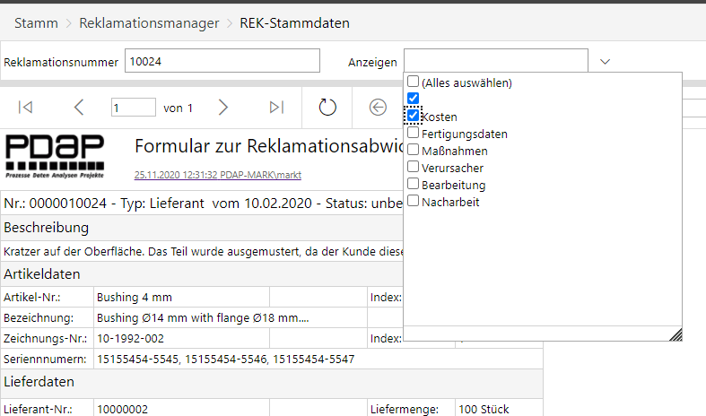
Abbildung 12: Ausgabe der Berichtskosten aktivieren

Gesamtkosten aus Bearbeitung – Nachbearbeitung – Material und Maßnahmenverfolgung
Die Kostenermittlung erfolgt über die Bearbeitung der Reklamation für die einzelnen Fehler und die diesbezüglichen Angaben bei der Bearbeitung und der Nachbearbeitung. Außerdem kommen die Verschrottungskosten - also die Materialkosten dazu, für die Anzahl der Fehler für die der Verwertungstyp - Verschrottung angegeben wurde. Daraus insgesamt werden die Gesamtkosten zum Reklamationsvorgang ermittelt und im Bericht aufsummiert. Wie oben angeführt bezieht dies auch Unterreklamationsvorgänge mit ein, die unter der gleichen Reklamationsnummer gespeichert sind.
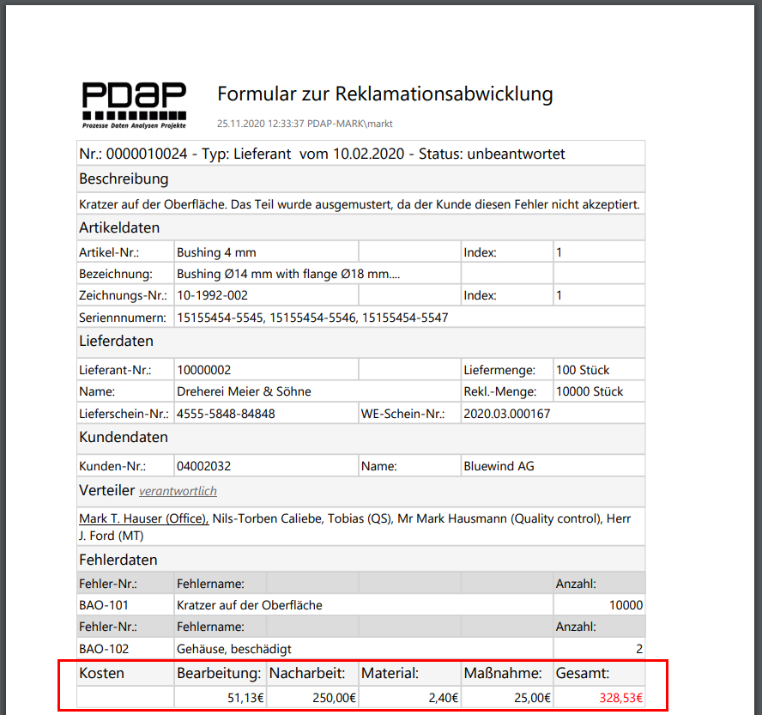
Abbildung 13: Aufschlüsselung der Gesamtkosten zu einer Reklamation

Online Artikel unter:
https://www.pdap.de/knowledge-base/reklamationsformular-auswertung/

Sie wollen mehr erfahren?
